3月26日值周瞭望台
亮点：
- 优美环境，从我做起！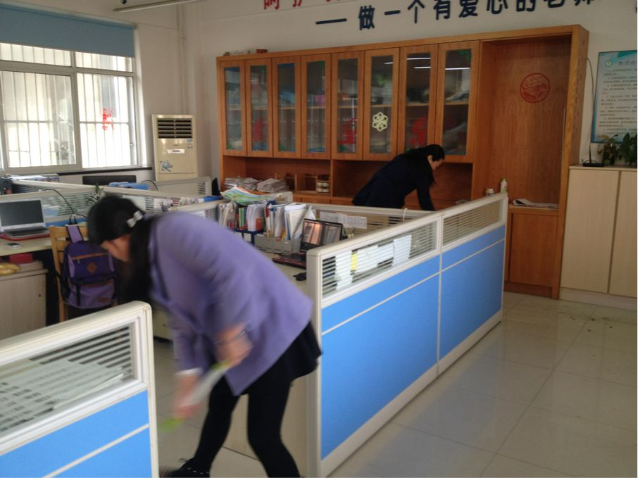
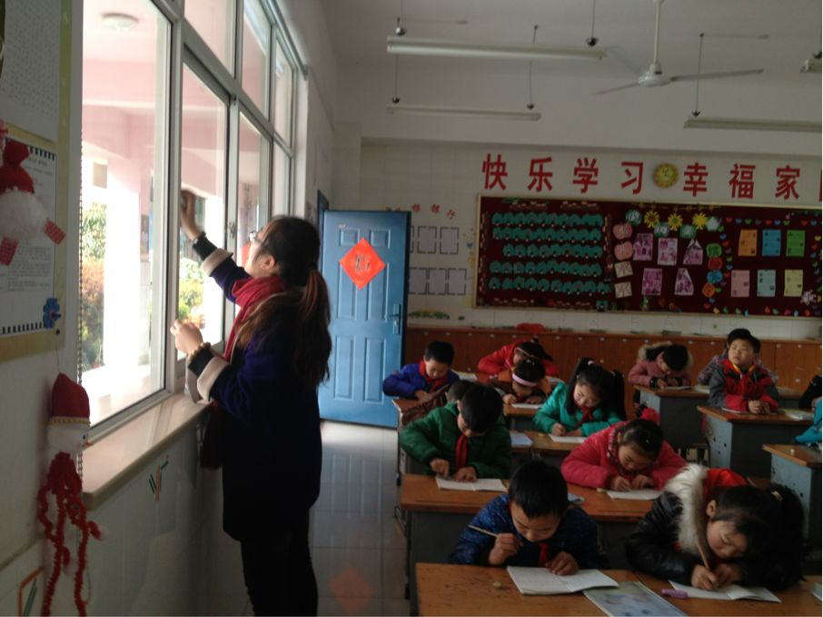

- 各班外墙布置更新过程中，其中三2班的布置很精美。
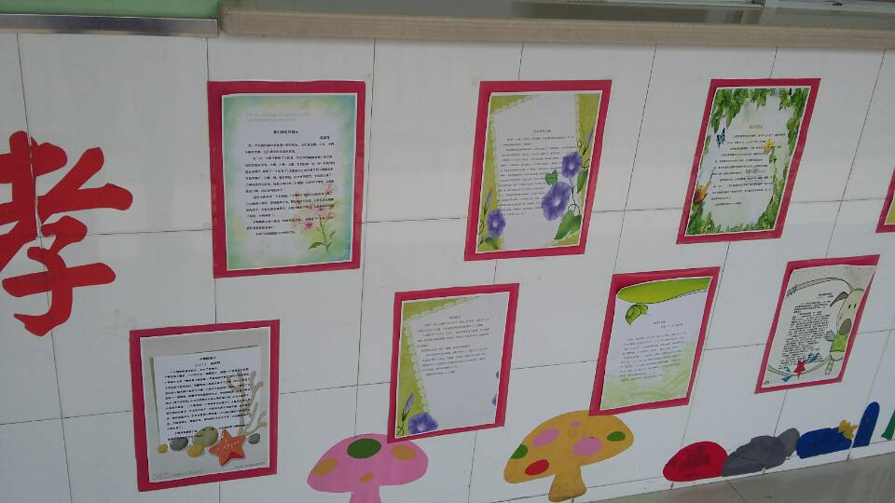
3、陈梦婷老师参加蓝天杯赛课，沈安妮老师帮她化妆，体现团队凝聚力。

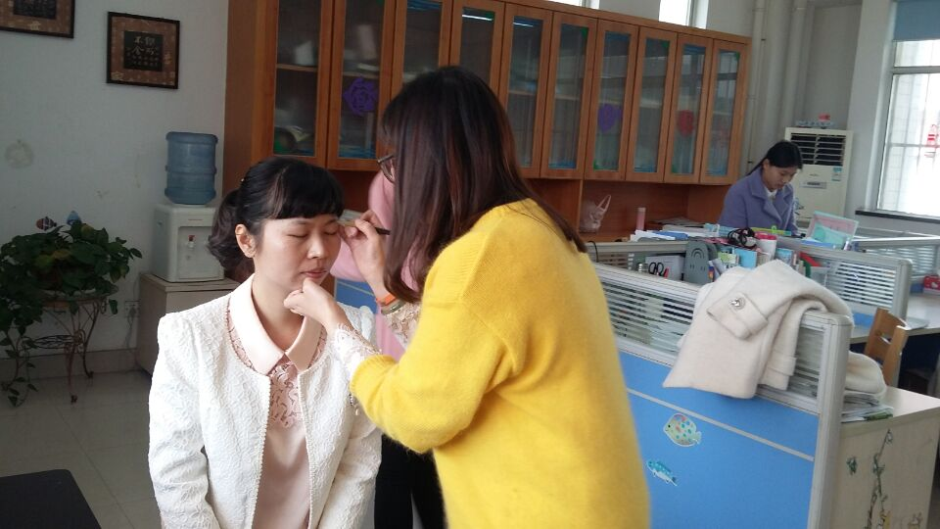

4、正副班看护孩子吃饭十分负责！主要有一年级副班，还有陈洁、张欢、黄文君、卢阳、张研、冯丽、蔡春花、张蕾、王尹希、李菲、陈英、倪卫国等。
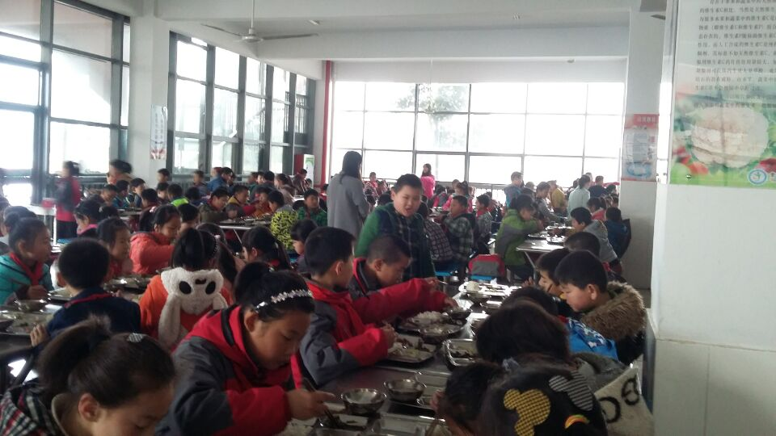
- 二1班孩子岗位工作真负责！
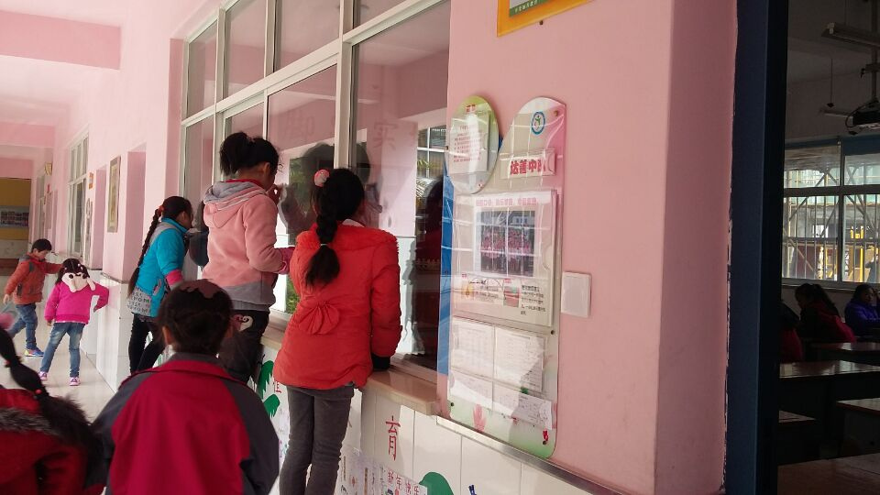

6、午饭后，二楼情况最好！其中三2班午诵最安静！

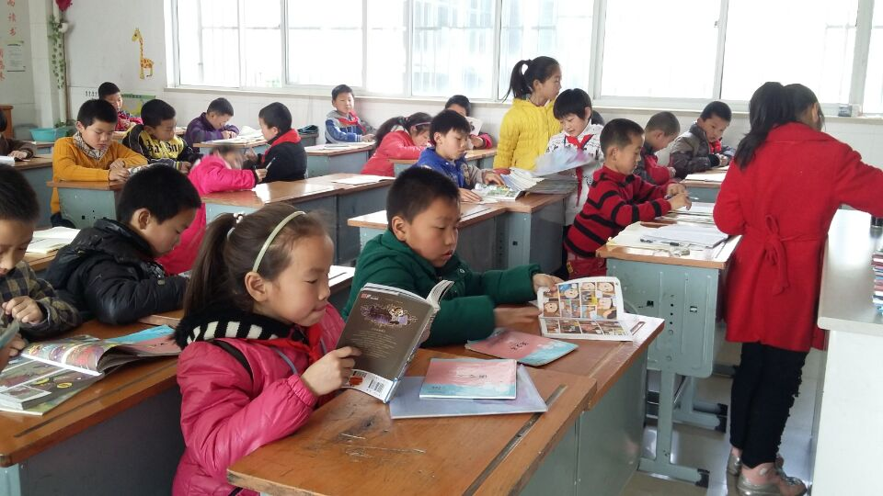

- 大课间体锻训练争分夺秒！
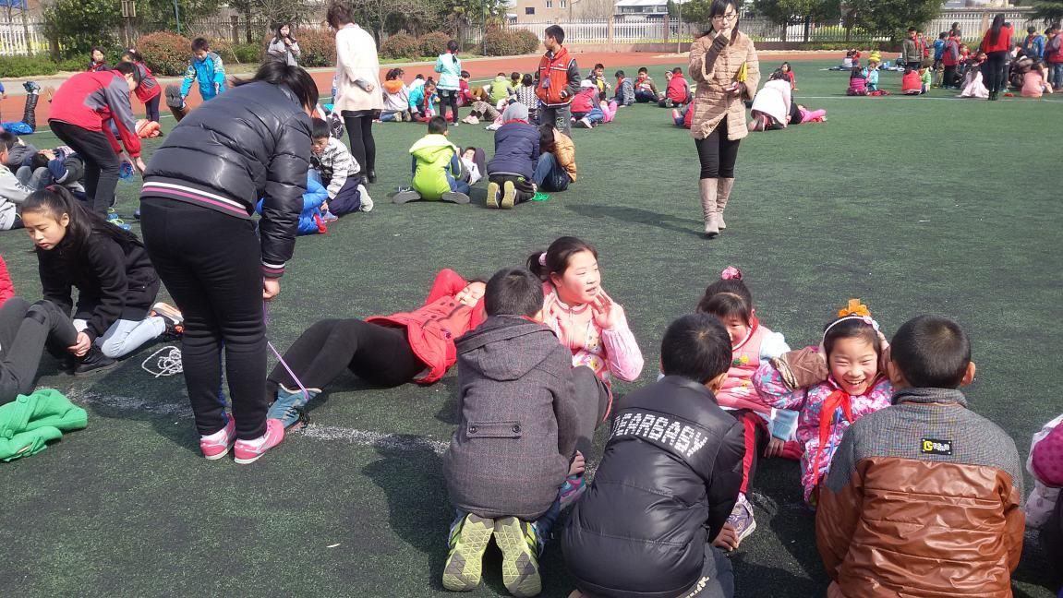
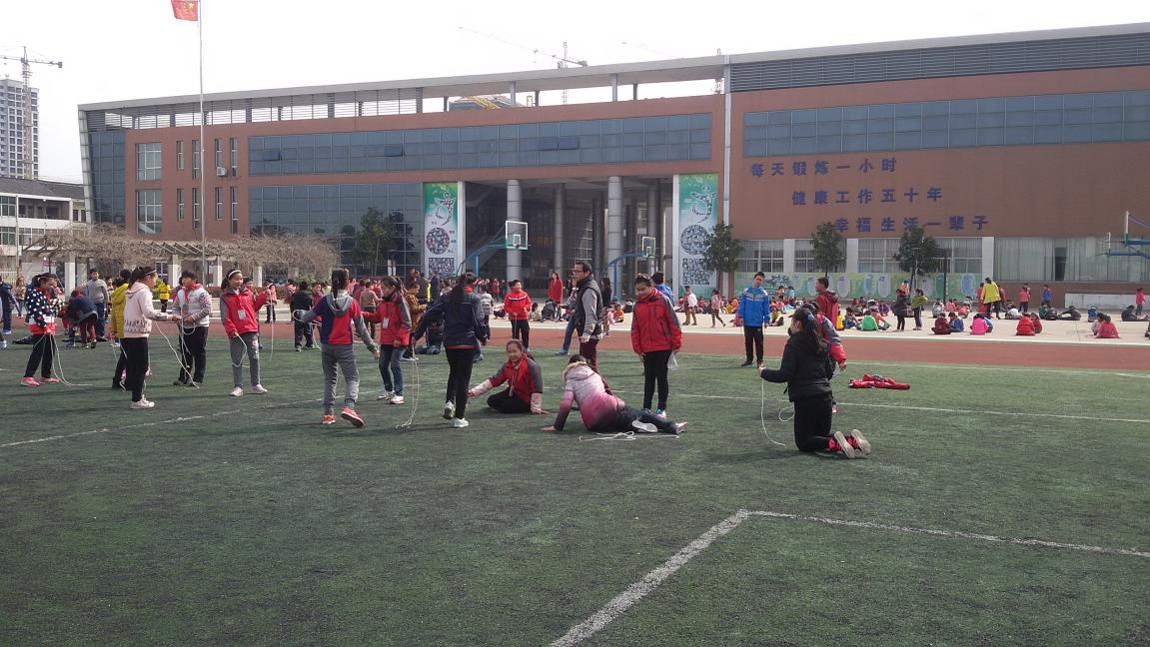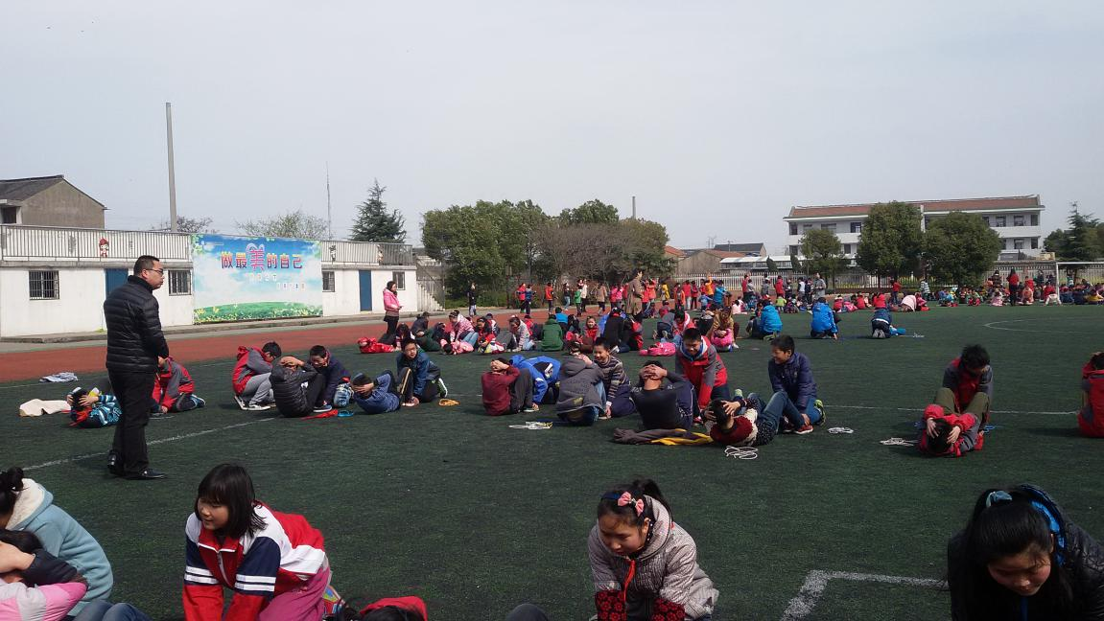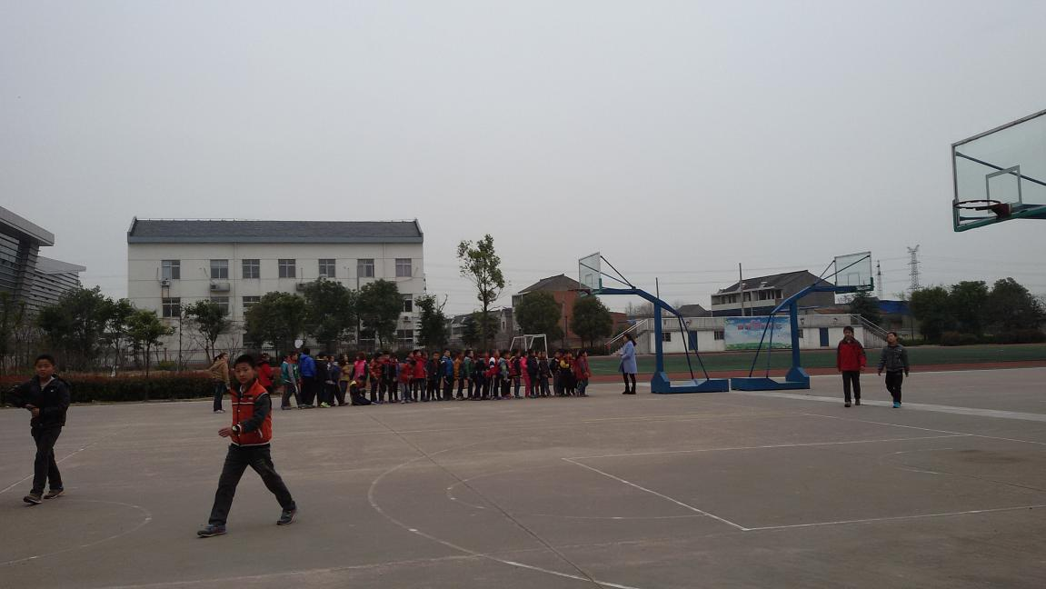
- 中午用餐排队整齐。
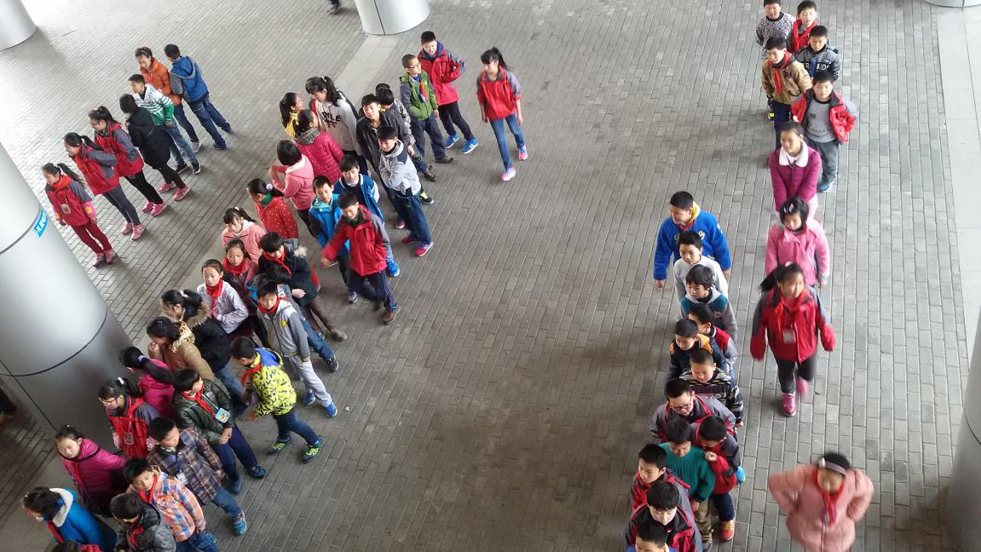

问题：
- 个别班级的卫生角很脏，要注意整改。
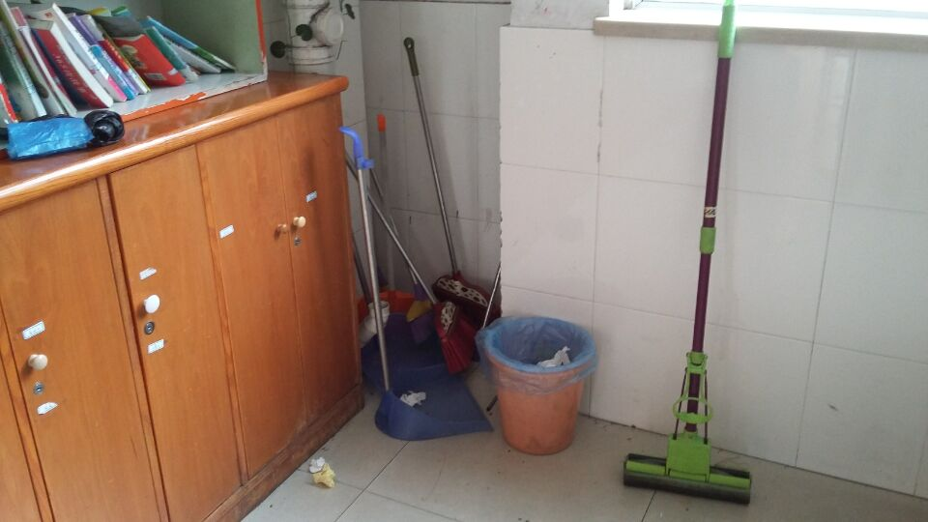
- 二楼学生用餐结束后，个别餐座下有汤渍，正副班主任要加强教育。
